NIEUWSBRIEF 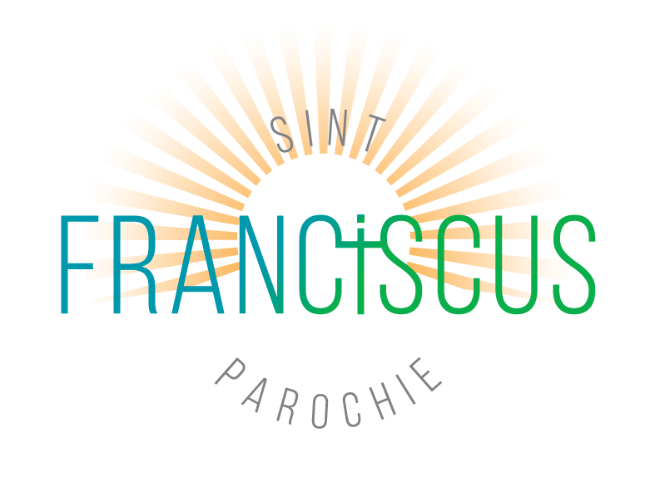

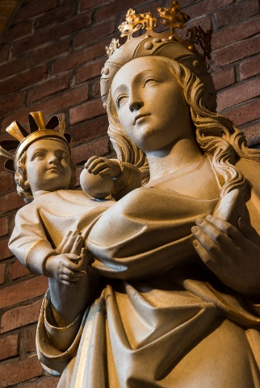  Jaargang: 56  Aflevering nr. 6  9 juni 2026 | LOCATIE: O.L. VROUW TENHEMELOPNEMING  Contactadres: Kerkweg 2, 7382 BN Klarenbeek Tel. 055 3011202; secretariaat bereikbaar op dinsdag van 09.00-12.00 uur  Bankrekening: NL63RABO 0332 1007 31  E-mail: klarenbeek@franciscusparochie.com  Internetadres: www.sintfranciscusparochie.com  PASTORAAL TEAM  SINT FRANCISCUS PAROCHIE  Drs. H.W.M. (Henri) ten Have, pastoor  Liturgie. 0571 273160  Dhr. J. (Johan) Rutgers, pastor  Liturgie. 06 53210174  Drs. R.G.Th. (Ronald) Dashorst, diaken  Diaconie. 06 16912727  Vacant  Kindercatechese. 06 43915858  Het pastoraal team is elke dag bereikbaar van 9.00-20.00 uur voor dringende pastorale zaken op 06 53154358  Secretariaat Sint Franciscus Parochie  centraalsecretariaat@franciscusparochie.com  Tel.: 0571 274445  Postadres: Kerklaan 18, 7391 AN Twello  Centraal aanmeldingspunt bij overlijden  0571 272220  Wanneer deze onbemand is: 06 21457097
“ Wat heerlijk dat je geen moment hoeft te wachten
om de wereld te verbeteren. ”
Anne Frank

VIERINGEN:

Vieringen in Klarenbeek
Vrijdag 12 juni om 09.30 uur : eucharistieviering, in De Beuk
Voorganger : pastor Rutgers, pr.

Zondag 21 juni om 10.00 uur : gebedsviering, in De Kastanje,
m.m.v. Spirit
Het thema van deze viering is: “Doorgaan op onze weg”.
Na afloop van de viering is er, onder het genot van een kopje koffie of thee, tijd voor ontmoeting. U bent allen van harte welkom.

Vieringen in Loenen
Zaterdag 13 juni om 18.30 uur : eucharistieviering
Zaterdag 20 juni om 18.30 uur : eucharistieviering
Zaterdag 27 juni om 18.30 uur : eucharistieviering

Vieringen in Twello
Zondag 14 juni om 09.00 uur : eucharistieviering
Zondag 21 juni om 09.00 uur : eucharistieviering en tevens
afscheid van Ronald Dashorst
Woensdag 24 juni om 09.00 uur : eucharistieviering
Zondag 28 juni om 09.00 uur : eucharistieviering
Maandag 29 juni om 19.00 uur : eucharistieviering

GEBEDSINTENTIES:
Zondag 21 juni : Martinus Johannes Antonius Buitink
Bernardus Gerhardus Driessen
Johanna Antonia Henrika Driessen-Simons
Berendina Theodora Driessen-Kruitbosch
Josepha Cornelia Helena Maria van Gennip-Kuijper
Anna Gerarda Maria Nieuwenhuis-Schilderinck
Sophia Maria Pelgrim-Timmer
overleden ouders : Franken-Revenberg
Schoenaker-Brugman

IN MEMORIAM : Anna Gerarda Maria Nieuwenhuis-Schilderinck
Op zondag 3 mei 2026 is overleden onze medeparochiaan:
Anna Gerarda Maria Nieuwenhuis- Schilderinck op de leeftijd van 90 jaar. Zij werd geboren op 9 december 1935 in Beltrum.
Zij groeide op in een gezin van zeven kinderen. Handen uit de mouwen steken was het devies. Het boerenleven was haar lust en leven. Zij trouwde met Gerard Nieuwenhuis uit Apeldoorn en gingen op De Boerderij in de Beemte wonen. Het huwelijk werd gezegend met vier zonen en twee dochters. Er werden kleinkinderen geboren, waar ze beiden van hebben genoten en trots op waren. Annie was zeer betrokken en werkte veel samen met haar man op de boerderij. Midden jaren negentig kwam er een einde aan het melkveebedrijf.
De boerderij werd voorgezet door een zoon in Klarenbeek.
In 2007 begon er een nieuw tijdperk: er werd een mooi huis gebouwd waar ze met plezier heeft mogen wonen. Ze voelde zich er thuis. Iedereen was welkom, vele logeerpartijtjes met de kleinkinderen. Niets was haar te veel. In 2016 werd Gerard ziek; met overgave en liefde heeft zij gezorgd dat hij zo lang als mogelijk was thuis kon blijven wonen.
In 2021 overleed haar grote liefde. De tuin was haar domein, zij genoot van alles wat groeide en bloeide. In 2025 werd Annie ziek. Ze droeg haar ziekte kranig en sprak er weinig over. Tot op die bewuste zondag is zij -in het bijzijn van haar kinderen- rustig ingeslapen.
Met verdriet en vervuld van mooie herinneringen kijken de kinderen terug, dat deze lieve, sterke vrouw van iedereen persoonlijk afscheid heeft kunnen nemen. Na een mooi leven hier op aarde heeft de Al Goede God haar thuis gehaald in Zijn hemelse woning. Haar aardse leven is niet voor niets geweest. Al het goede wat een mens nalaat is waardevol. Wat je ons nalaat, wat blijft, is de liefde.
Op zondag 3 mei was er gelegenheid afscheid te nemen in haar eigen huis, dit was haar plek aan de Henkenburgweg. De afscheidsviering werd gehouden op zaterdag 9 mei in het Boshuis waarna haar lichaam te ruste werd gelegd in het graf bij haar man. Willen wij Annie Nieuwenhuis haar kinderen, kleinkinderen, haar familie en allen die haar zullen missen in onze gebeden gedenken.
Moge Anna Gerarda Maria Nieuwenhuis-Schilderinck rusten in vrede. Amen

KOSTER VAN DE MAAND:
Juni : dhr. Geert Bloem, tel. 3011897
Juli : dhr. Martin Buitenhuis, tel. 3011610

COLLECTANT: 21 juni : mw. T. Rasing

LECTOR: 21 juni : mw. K. Borgonjen

KOFFIESCHENKERS: 21 juni : groep 2

BLOEMENGROET:
De bloemengroet vanuit de gebedsviering van zondag 17 mei j.l. is gebracht naar mevrouw Ria Koolman.

BEZOEK VAN EEN PASTOR:
Als u het op prijs stelt dat er een pastor bij u komt of u wilt graag thuis de communie ontvangen, dan kunt u contact opnemen met het secretariaat van de parochie: tel. 0571-274445, op dinsdag en donderdag van 9.00-17.00 uur; of met onze geloofsgemeenschap:
tel. 3011202, op dinsdagmorgen tussen 9.00-12.00 uur.

GEBRUIK LIVESTREAM TIJDENS DE MAANDELIJKSE GEBEDSVIERING:
U kunt deze viering ook volgen via de livestream van Het Boshuis.
Om een livestream te kunnen gebruiken heeft u een computer, laptop of telefoon nodig met een internetaansluiting.

Stap 1: Kies: www.hetboshuisklarenbeek.nl

Stap 2: Druk op livestream (in de balk geheel rechts)

Stap 3: Vul het wachtwoord in: Maria en druk op Enter.

Stap 4: U kunt nu de dienst volgen.

ACTIE VAKANTIEGELD EN DEELKAST
WERKGROEP CARITAS KLARENBEEK

Met het mooie lenteweer gaan je gedachten vast alweer uit naar een gezellige vakantieperiode. Zo’n fijne vakantieperiode is echter nog steeds niet voor elke Klarenbeker vanzelfsprekend. Er zijn mensen in Klarenbeek die in verband met een tekort aan inkomen, ziekte of andere tegenslag niet echt van een vakantie kunnen genieten. Daarom doet de werkgroep Caritas ook dit jaar weer de oproep om te helpen bij de actie vakantiegeld. Kun je iets missen en wil je mensen in Klarenbeek financieel ondersteunen? Dan kun je een donatie doen op rekeningnummer NL 53 RABO 0113 9644 98 ten name van G.M.J. Franken PCI St. Franciscus. Let op: dit is een nieuw rekeningnummer!
Met de ontvangen gelden worden personen of gezinnen op verschillende manieren ondersteund. Dat kan een financiële bijdrage zijn maar ook in de vorm van een toegangskaartje voor een pretpark of een waardebon voor een bezoekje aan een horecagelegenheid. Kleine attenties die bij kunnen dragen aan een leuke vakantie!
Ken je iemand die volgens jou hiervoor in aanmerking komt? Laat het ons vooral weten.

Of ken je iemand die op een andere manier de hulp van werkgroep Caritas zou kunnen gebruiken? Laat het ons weten. Je kunt daarvoor een briefje in de brievenbus van het Boshuis, Kerkweg 2 in Klarenbeek, ter attentie van de werkgroep Caritas, achterlaten.
Alle hulpvragen worden vanzelfsprekend zeer vertrouwelijk en zorgvuldig behandeld.

Velen kennen inmiddels vast de Deelkast van werkgroep Caritas. Mensen die iets kunnen gebruiken voor de dagelijkse levens-behoeften kunnen er terecht, mensen die iets over hebben eveneens. Naast houdbare producten is het ook mogelijk om vers fruit en verse groente in de Deelkast achter te laten. Als je iets te delen hebt, is de Deelkast een dankbare plek daarvoor.

VERJAARDAGEN 80+:
21-6-1946 mw. A.J. Haagen-Rensen
24-6-1945 mw. H.J.M. Mulder-Tiedink

Proficiat! Een fijne dag toegewenst.

WEEKENDDIENST:
Als u ’s avonds, ’s nachts, in het weekeinde of tijdens feestdagen dringend een huisarts nodig heeft, belt u met de huisartsenpost te Apeldoorn; tel.: 0900 – 6009000.

Wijkverpleging Verian tel.: 088-1263126 (zorglijn).

Helpende Handen, tel. Tel.: 06 12260021

AGENDA:
vrijdagochtend 09.00-10.00 uur inloopuurtje
vrijdag 10 juli 10.30 uur eerstvolgende eucharistieviering
zondag 19 juli 10.00 uur eerstvolgende gebedsviering
donderdag 23 juli 13.30-17.00 uur klaverjassen & jokeren in het MFC
woensdag 12 aug. 10.00-12.00 uur 80+-feestje jarigen juni/juli/aug./sept.
maandag 14 sept. 19.30 uur klaverjassen & jokeren in het MFC

KOPIJ NIEUWSBRIEF:
Deze Nieuwsbrief is voor de komende 3 weken. Kopij voor de volgende Nieuwsbrief inleveren voor maandag 29 juni a.s..

OECUMENISCHE OMROEP VOORST/VELUWEZOOM:
Al meer dan 30 jaar verzorgt de Oecumenische Omroep Voorst op zondagochtend de uitzending op radio Voorst/Veluwezoom. U kunt iedere zondagmorgen de OOV vanaf 09.00 tot 12.00 uur beluisteren op radiokanaal 105.3 FM. Om 09.00 uur start het programma met gevarieerde “geestelijke” muziek, afgewisseld door nieuws uit de regionale kerken. Om 10.00 uur (of 09.30 uur, afhankelijk van het tijdstip waarop de kerkdienst in de betrokken kerk begint) kunt u
een kerkdienst meebeleven, die vanuit één van de bij de OOV aangesloten kerken wordt uitgezonden. Na de kerkdienst wordt er tot het einde van de uitzending (12.00 uur) een verzoekplatenprogramma gepresenteerd door één van de - vrijwillige - presentatoren/-trices. Ook u kunt daarvoor een plaatje aanvragen voor een vriend, familielid of voor uzelf. U kunt dit doen door een berichtje te sturen of een telefoontje te plegen met één van de contactpersonen. Doet u dit voor woensdag, dan wordt de zondag daarop de gevraagde plaat voor u gedraaid. De contactpersoon voor Klarenbeek is mevrouw
G. Jansen-Verwaijen; tel. 055-3011794; mailadres: gbm.jansen@gmail.com

VERHUISCOUPON

VERHUIZEN ?

Help onze administratie.
Geef uw verhuizing door met deze coupon
(in de brievenbus van Kerkweg 2).

LAAT JE KENNEN !

VERHUISCOUPON

Naam/voornaam : …...……………………… m/v

Geboortedatum : .…….………………..……

Huidig adres : ……………………………….

Postcode/woonplaats : ………………………

Nieuw adres : ………………………………..

M.i.v. datum : ……………………………….

Postcode/woonplaats : ………………………

Emailadres : …………………………………

Gezinsleden: geboortedatum:

…………………………… ………………… m/v

…………………………… ………………… m/v

…………………………… ………………… m/v

…………………………… ………………… m/v

…………………………… ………………… m/v

Wilt u de Nieuwsbrief blijven ontvangen?
Laat het ons even weten? JA/ NEE

